Príloha č. 1 súťažných podkladov k výzve č. 13 na predkladanie ponúk

OPIS PREDMETU ZÁKAZKY
Nákup a komplexná dodávka propagačných predmetov podľa nasledujúceho výkazu sortimentu jednotlivých položiek predmetu zákazky:
P. č. | Názov a označenie tovaru | Požadované množstvo v kusoch
1 | Gulôčkové pero | 11 150
2 | Zápisník | 3 670
3 | Športová fľaša | 2 050
4 | USB kľúč 35 GB | 900
5 | Powerbanka 10 000 mAh | 455
6 | Vodeodolné vrecko | 1 120
7 | Tričko | 3 279
8 | Mikina s kapucňou | 955
9 | Mikina flisová | 644
10 | Bavlnená taška | 1 955
11 | Darčeková taška | 4 350

Predložením ponuky záujemca súhlasí s obchodnými podmienkami vymedzenými v návrhu kúpnej zmluvy, ktorá tvorí Prílohu č. 5 súťažných podkladov.

Opis a technická špecifikácia predmetu zákazky

- Guľôčkové pero
Opis, technická špecifikácia a charakteristiky požadovaného tovaru:
- Vyhotovenie: gulôčkové pero stláčacie so sponou (klipom)
- Farebné vyhotovenie pera: čierna – 11 150 ks
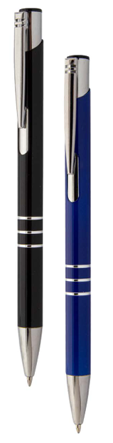
- Množstvo: 11 150 ks
- Farba náplne do pera (vložky): modrá
- Materiálové vyhotovenie: kov (hliník)
- Rozmer Ø min. 8 mm - max 11 mm x 137 mm ± 10 %
- Branding: Logo útvaru + názov útvaru: zlatá farba písma, veľkosť loga prispôsobená veľkosti pera, umiestnené v strednej časti
Ilustračná fotografia

- 1000 ks čierny – farebný znak Veliteľstvo pozemných síl
- 1000 ks čierny – farebný znak 1046 Nitra
- 1000 ks čierny – farebný znak 2207 Levice
- 200 ks čierny– farebný znak 54. RMO
- 300 ks čierny - farebný znak Ve 5. PD
- 500 ks čierny - farebný znak 21. SHDO
- 1300 ks čierny - farebný znak NOS
- 1500 ks čierny - farebný znak 1007 Prešov
- 350ks čierny - farebný znak 22. psp
- 350ks čierny - farebný znak 65. pspr
- 300 ks čierny - farebný znak 64. prbsaeb
- 200 ks mint - farebný znak 8221 Sered
- 1000 ks čierny – SSO
- 950 ks čierny – 57. MT
- 200 ks čierny - farebný znak 3020 ZA
- 1000 ks čierny - farebný znak 71. Prpv

- Zápisník
Opis, technická špecifikácia a charakteristiky požadovaného tovaru:
- Vyhotovenie: linajkový zápisník s tvrdou obálkou z recyklovaného kartónu, s gumičkou na zatvorenie a záložkou vo forme stuhy v rovnakej farbe
- Farebné vyhotovenie zápisníku: čierna 3670ks
- Množstvo: 3670 ks
- Počet strán: min. 160
- Materiálové vyhotovenie stránok zápisníka: recyklovaný papier
- Materiálové vyhotovenie záložky: polyester alebo ekvivalentný materiál
- Materiálové zloženie gumičky na zatvorenie: plochá guma
- Formát: A5
- Rozmer: 140 mm ± 15 mm x 210 mm ± 20 mm x 10 mm ± 5 mm
- Branding: potlač:
Logo útvaru: prevedenie farebné – zlatá farba, veľkosť 40 mm, umiestnené v strede prednej strany

Logo útvaru + názov útvaru
- 150 ks čierny – farebný znak Veliteľstvo pozemných síl
- 250 ks čierny – farebný znak 1046 Nitra
- 50 ks čierny – farebný znak 2207 Levice
- 100 ks čierny– farebný znak 54. RMO
- 100 ks čierny - farebný znak Ve 5. PD
- 100 ks čierny - farebný znak 21. SHDO
- 370 ks čierny - farebný znak NOS
- 200 ks čierny - farebný znak 1007 Prešov
- 350 ks čierny - farebný znak 22. psp
- 350 ks čierny - farebný znak 65. pspr
- 300 ks čierny - farebný znak 64. prbsaeb
- 300 ks mint - farebný znak 8221 Sered
- 100 ks čierny – SSO
- 550 ks čierny – 57. MT
- 100 ks čierny - farebný znak 3020 ZA
- 300 ks čierny - farebný znak 71. Prpv

Ilustračná fotografia
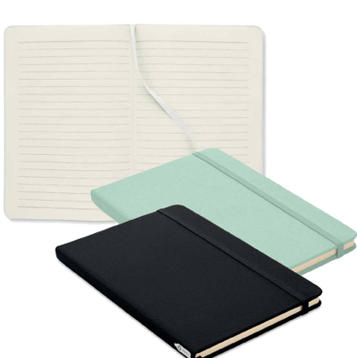

- Športová fľaša
Opis, technická špecifikácia a charakteristiky požadovaného tovaru:
- Vyhotovenie: športová fľaša na pitie s nepriepustným uzáverom, poistkou proti otvoreniu a látkovým remienkom na ruku
- Farebné vyhotovenie: antracit (tmavo sivá)
- Množstvo: 2050 ks
- Objem fľaše: min. 1 000 ml
- Materiálové vyhotovenie: plast - tritan (špeciálny kopolyester) bez obsahu bisfenolu A (BPA)
- Rozmer: 7,5 cm ± 1 cm x 28,5 cm ± 3 cm
- Branding: potlač:
Logo útvaru: prevedenie farebné - zlaté, veľkosť 30 mm, umiestnené v strede zadnej časti

Logo útvaru
- 250 ks – farebný znak 1046 Nitra
- 30 ks – farebný znak 2207 Levice
- 100 ks – farebný znak 54. RMO
- 60 ks - farebný znak Ve 5. PD
- 20 ks - farebný znak 21. SHDO
- 250 ks - farebný znak NOS
- 500 ks - farebný znak 1007 Prešov
- 100 ks - farebný znak 22. psp
- 100 ks - farebný znak 65. pspr
- 100 ks - farebný znak 64. prbsaeb
- 370 ks – 57. MT
- 20 ks - farebný znak 3020 ZA
- 150 ks - farebný znak 71. Prpv

Ilustračná fotografia
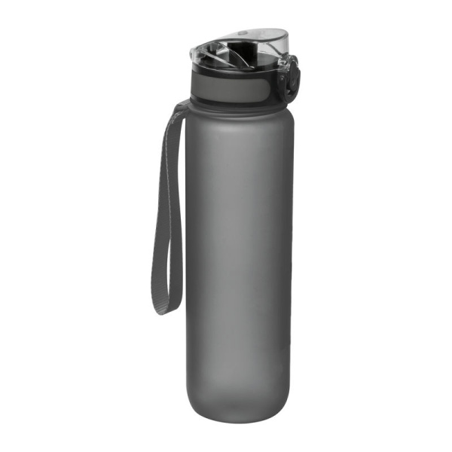

- USB kľúč 32 GB
Opis, technická špecifikácia a charakteristiky požadovaného tovaru:
- USB flash disk s kruhovým tvarom na konci disku
- kapacita: min. 32 GB
- farebné vyhotovenie: sivé – 900 kusov
- materiálové vyhotovenie: kov
- rozmer: 18 x 44 x 4,5 mm ± 10 %
- branding – potlač, Logo útvaru: zlaté, veľkosť loga prispôsobená veľkosti USB kľúča, umiestnené v strede prednej časti

Logo útvaru + názov útvaru
- 30 ks čierny – farebný znak 2207 Levice
- 50 ks čierny - farebný znak Ve 5. PD
- 30 ks čierny - farebný znak 21. SHDO
- 370 ks čierny - farebný znak NOS
- 100 ks čierny - farebný znak 1007 Prešov
- 150 ks čierny – 57. MT
- 20 ks čierny - farebný znak 3020 ZA
- 150 ks čierny - farebný znak 71. Prpv

Ilustračná fotografia
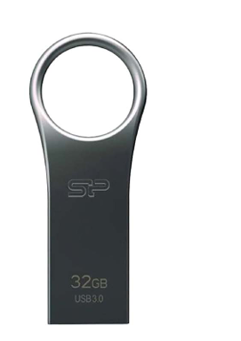

- Powerbanka 10 000 mAh farba čierna
Opis, technická špecifikácia a charakteristiky požadovaného tovaru:
- nabíjačka – zdroj záložnej energie vrátane kábla na nabíjanie
- kapacita: 10 000 mAh
- farebné vyhotovenie: čierna – 455 ks
- materiálové vyhotovenie: kov – recyklovaný hliník, ukazovateľ LED
- minimálna konektivita: 2 USB porty a vstup typ C
- rozmer: 14,2 x 6,6 x 1,6 cm ± 10 %
- potlač: Logo útvaru: zlaté, veľkosť loga 30 mm, umiestnené v strede prednej časti

Logo útvaru + názov útvaru
- 50 ks čierny – farebný znak 2207 Levice
- 110 ks čierny - farebný znak NOS
- 50 ks čierny - farebný znak 1007 Prešov
- 35 ks čierny - farebný znak 22. psp
- 35 ks čierny - farebný znak 65. pspr
- 30 ks čierny - farebný znak 64. prbsaeb
- 95 ks čierny – 57. MT
- 50 ks čierny - farebný znak 71. Prpv

Ilustračná fotografia
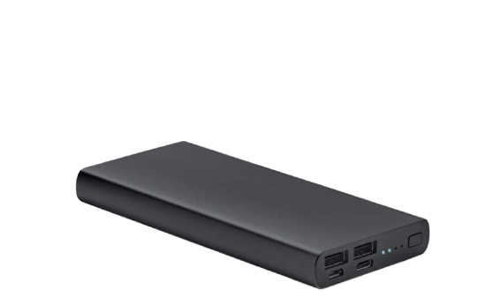

- Vodeodolné vrecko

Opis, technická špecifikácia a charakteristiky požadovaného tovaru:
- Vyhotovenie: malý vodeodolný vak z PVC s objemom 1,5 l
- Farebné vyhotovenie: čierna – 1120 ks
- Množstvo: 1120 ks
- Materiálové vyhotovenie: PVC
- Rozmer: min. 17,5 x 32,5 cm
- Objem: 1,5 l
- Branding: Logo útvaru + názov zlatá farba, veľkosť 120 mm, umiestnené v strede prednej časti

Logo útvaru + názov útvaru
- 30 ks čierny – farebný znak 2207 Levice
- 650 ks čierny - farebný znak NOS
- 100 ks čierny - farebný znak 1007 Prešov
- 35 ks čierny - farebný znak 22. psp
- 35 ks čierny - farebný znak 65. pspr
- 30 ks čierny - farebný znak 64. prbsaeb
- 220 ks čierny – 57. MT
- 20 ks čierny - 3020 ZA
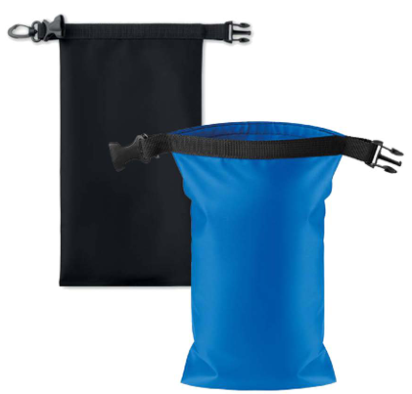
Ilustračná fotografia

- Tričko

Opis, technická špecifikácia a charakteristiky požadovaného tovaru:

- tričko s krátkymi rukávmi v unisex strihu s guľatým výstrihom
- farebné vyhotovenie: biele – 1980 kusov a modré – 1299 kusov
- materiálové vyhotovenie: 100 % bavlna
- gramáž tkaniny: 160 g/m2
- Branding: potlač
Logo útvaru + názov: prevedenie farebné, veľkosť 60 mm, umiestnené na ľavej vrchnej časti hrude

Logo útvaru
požadované veľkosti Veliteľstvo pozemných síl
S- 150 ks biele a 50 ks modré
M – 50 ks biele a 50 ks modré
L – 50 ks biele a 50 ks modré
požadované veľkosti 1046 Nitra
S – 10 ks modra
M – 15 ks modra
L – 15 ks modra
požadované veľkosti 2207 Levice
L – 30 ks modré
požadované veľkosti Ve. 5 PD
S- 10 ks biele a 10 ks modré
M – 20 ks biele a 20 ks modré
L – 20 ks biele a 20 ks modré

požadované veľkosti 21. SHDO
M- 20 ks biele

požadované veľkosti NOS
S- 130 ks biele a 130 ks modré
M – 150 ks biele a 150 ks modré
L – 210 ks biele a 210 ks modré

požadované veľkosti 1007 Prešov
S- 100 ks biele
M – 200 ks biele

požadované veľkosti 22. psp
S- 10 ks biele
M – 10 ks biele
L – 10 ks biele

požadované veľkosti 65.pspr
S- 10 ks biele
M – 10 ks biele
L – 10 ks biele

požadované veľkosti 64. prbsaeb
S- 10 ks biele
M – 10 ks biele
L – 10 ks biele

požadované veľkosti 8221 Sereď
M – 20 ks biele a 20 ks modré
L – 20 ks biele

požadované veľkosti SSO
M – 100 ks biele
L – 200 ks biele

požadované veľkosti 57. MT
S- 15 ks biele a 3 ks modré
M – 5 ks biele a 8 ks modré
L – 20 ks biele a 8 ks modré

požadované veľkosti 71. prpv
S- 100 ks biele a 100 ks modré
M – 200 ks biele a 200 ks modré
L – 200 ks biele a 200 ks modré

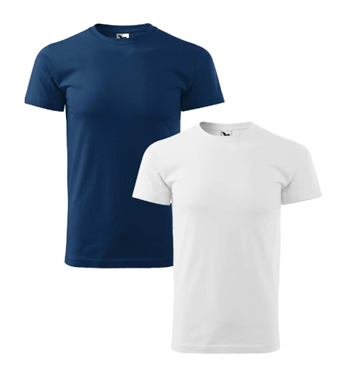
Ilustračná fotografia

- Mikina s kapucňou
Opis, technická špecifikácia a charakteristiky požadovaného tovaru:
- mikina s kapucňou a predným vreckom
- farebné vyhotovenie: biele – 490 kusov, modré – 465 kusov
- materiálové vyhotovenie: 80 % bavlna, 20 % polyester
- gramáž tkaniny: 280 g/m2
- Branding: Logo útvaru + názov: prevedenie farebné, veľkosť 60 mm, umiestnené na ľavej vrchnej časti hrude

Logo útvaru
požadované veľkosti NOS
S- 120 ks biele a 110 ks modré
M –140 ks biele a 120 ks modré
L – 200 ks biele a 130 ks modré

požadované veľkosti 57. MT
S- 15 ks biele
M –5 ks biele a 5 ks modré
L – 10 ks biele

požadované veľkosti 71. Prpv
S- 20 ks modré
M –40 ks modré
L - 40 ks modré

Ilustračná fotografia
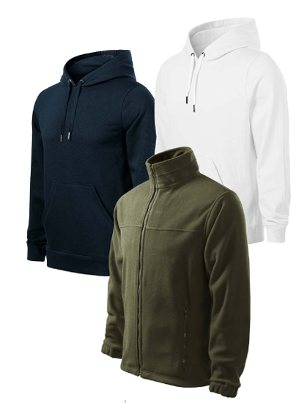

- Mikina flisová – military

Opis, technická špecifikácia a charakteristiky požadovaného tovaru:

- farebné vyhotovenie: military – 644 kusov
- materiálové vyhotovenie: 100 % polyester
- celozapínací zips, vrecká na zips
- gramáž tkaniny: 280 g/m2
- potlač/výšivka : : Logo útvaru + názov: prevedenie farebné, veľkosť 60 mm, umiestnené na ľavej vrchnej časti hrude

Logo útvaru
požadované veľkosti 2207 Levice
L – 30 ks

požadované veľkosti NOS
S - 120 ks
M – 140 ks
L – 200 ks

požadované veľkosti 57. MT
S - 23 ks
M – 8 ks
L – 23 ks

požadované veľkosti 71. Prpv
S- 20 ks modré
M –40 ks modré
L - 40 ks modré

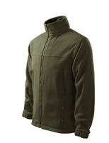
Ilustračná fotografia

- Bavlnená taška

Opis, technická špecifikácia a charakteristiky požadovaného tovaru:
- bavlnená taška s otvoreným hlav. priestorom a nosnou výškou popruhov 26 cm
- farebné vyhotovenie: natural – 1930 ks a čierna – 25 ks
- materiálové vyhotovenie: 80 % bavlna, 20 % polyester
- gramáž tkaniny: 140 g/m2
- rozmer: 38x42 cm ±5 %
- celkom v obidvoch farbách 1955 ks
- branding – potlač:
Logo útvaru: prevedenie farebné, veľkosť 120 mm, umiestnené v strede prednej časti

Logo útvaru
- 530 ks natural - farebný znak NOS
- 350ks natural - farebný znak 22. psp
- 350ks natural - farebný znak 65. pspr
- 300 ks natural - farebný znak 64. prbsaeb
- 125 ks natural – 57. MT a 25 ks čierna
- 25 ks natural – 3020 ZA
- 250 ks natural - farebný znak 71. Prpv

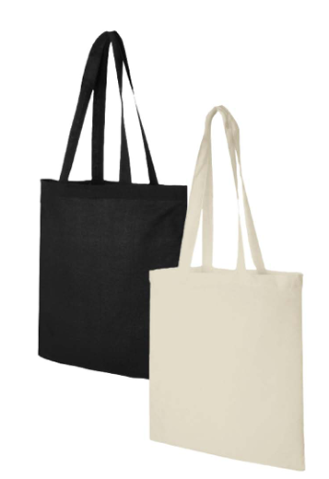
Ilustračná fotografia

- Darčeková taška

Opis, technická špecifikácia a charakteristiky požadovaného tovaru:
- Farebné vyhotovenie: hnedá
- Množstvo: 4350 ks
- Materiálové vyhotovenie: ekologická darčeková taška, ryhovaný papier
- Rozmer: Veľká - 350 x 150 x 400 mm ± 5%/ Malá -180 x 80 x 220 mm ± 5%
- Gramáž 100g / m2
- Branding:
Logo útvaru: prevedenie farebné, veľkosť 120 mm, umiestnené v strede prednej časti

Logo útvaru
- 250 ks veľká – farebný znak 1046 Nitra
- 150 ks veľká – farebný 54. RMO
- 100 ks veľká – farebný znak Ve. 5 PD
- 200 ks veľká – farebný znak 21. SHDO
- 600 ks veľká - farebný znak NOS
- 500 ks veľká - farebný znak 1007 Prešov
- 500 ks veľká – 71. Prpv
- 350 ks veľká a 350 ks malá – 22.psp
- 350 ks veľká a 350ks malá – 65.pspr
- 300 ks veľká a 300 ks malá – 64. prbsaeb
- 50 ks malá – 57. MT

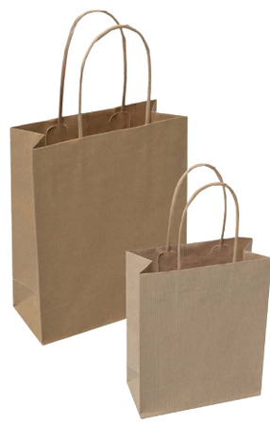
Ilustračná fotografia

